SHACMAN  F3000  6*4  dump truck  Model：SX3255DR404  陕汽德龙F3000自卸车 |  |  | 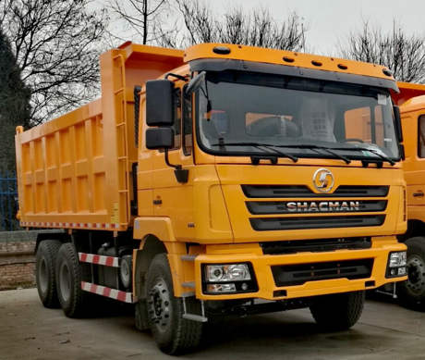photo for reference此图仅供参考
Max. Speed最高时速 (km/h) |  |  | 77
Dimension尺寸  (L*W*H）(mm) |  | Overall外形 | 8650*2600*3450
 |  | Body货箱 | 5800*2300*1500
Thickness 厚度 |  |  | 底板10& 边板8
Hydraulic system 液压系统 |  |  | 国产180前举
Curb weight 整备质量(kg) |  |  | 13000
Wheel base轴距 (mm) |  |  | 3975 + 1400
Appro. / depar.接近/离去角 (°) |  |  | 28 / 30
Engine 发动机 |  |  | WP10.340E22 (WEICHAI 潍柴 , Euro 2)
Horsepower 马力 |  |  | 340hp 马力
Gearbox 变速箱 |  |  | 10JSD180 (FAST, 10forward 法士特10档变速箱)
Cab 驾驶室 |  |  | F3000中长平顶驾驶室、公爵黄普通漆 空调
Axle 车桥 | Front 前 |  | 7.5 Ton MAN tech.
Axle 车桥 | Rear 后 |  | 16T MAN双级5.92
Tire轮胎 |  |  | 12.00R20
Fuel tank 油箱 |  |  | 400L铝合金油箱
Production time 生产周期 |  |  | 40个工作日左右
服务 |  |  | 含一年质保服务

